Innowacyjne działania podjęte w tym roku szkolnym od 1 września dotyczące pracy w tinkercad – dla klas siódmych i ósmych - polegały na:
- zalogowaniu się do aplikacji online;
- poznaniu narzędzi do tworzenia konkretnych brył i „otworów”,
- poznaniu sposobów poruszania, obracania, zmiany rozmiaru i położenia danego elementu 3d,
- poznaniu narzędzi i sposobów zmiany koloru, do sytuowania względem siebie kilku elementów – następnie wyrównywania ich i grupowania.
- nadawaniu projektowi nazwy, modyfikowanie go, udostępnianie przez link.
Pierwszy wykonany projekt to domek – z otworami okiennymi, otworem na drzwi i dachem dwuspadowym.
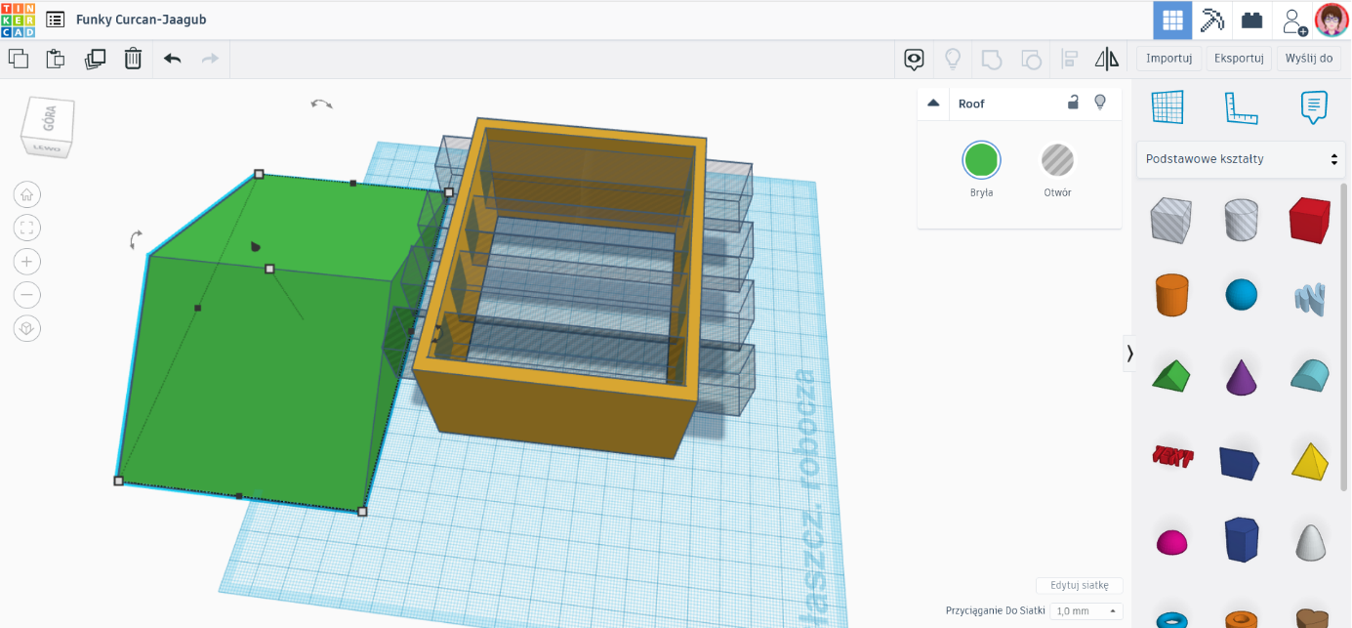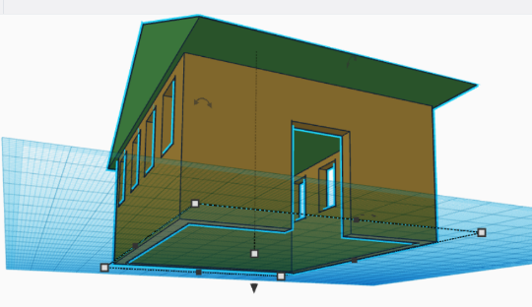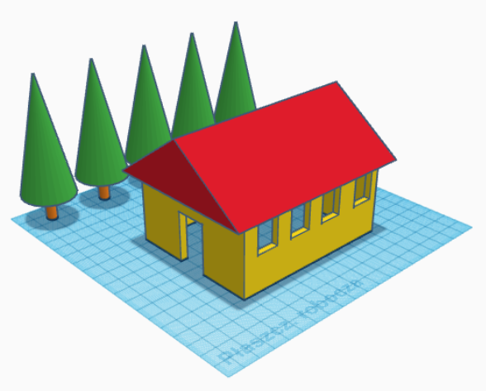
Łączyliśmy, przesuwaliśmy elementy po ekranie, zwracaliśmy uwagę na widok – z góry, od lewej, od prawej, od spodu… z 6-u stron. Poznawaliśmy narzędzia i możliwości manipulacji elementami na płaszczyźnie roboczej.

Do wyćwiczenia koloru pełnego i przeźroczystego wykorzystany został projekt – akwarium.
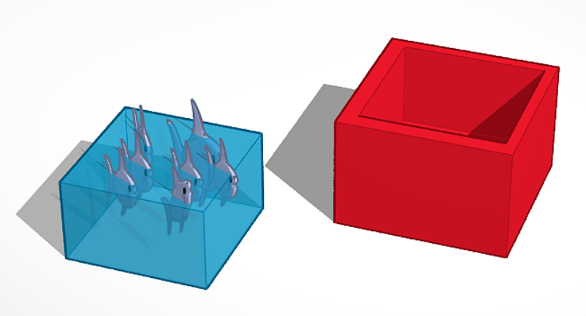
Do bryły wsunięta druga, nieznacznie mniejsza i zamieniona w dziurę – spowodowała po wyrównaniu utworzenie naczynia. Skopiowana dziura zmieniona ponownie na bryłę, zyskała zmieniony kolor na przeźroczysty. Do jej wnętrza wsuwaliśmy pobrane z biblioteki 3d dowolne stworzenia.
Ostatni etap – takie wyrównanie, by połączone elementy utworzyły akwarium.

Kolejny projekt to brelok – pozwalał na zaokrąglenie bryły prostopadłościanu, użycie walca jako otworu, wsunięcia i wyrównania napisu w innym niż prostopadłościan kolorze, a przy scalaniu ustalenie odrębnych kolorów dla poszczególnych składowych. Dodanie łańcuszka z pierścieni, które należało obracać o 90 storni we wskazanych płaszczyznach.
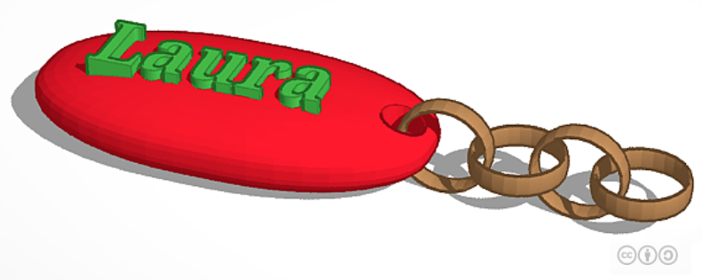
Kolejny projekt to schody – tu tworzone były różne proste projekty, w których wykorzystaliśmy możliwość duplikowania elementu przez nowe położenie zduplikowanego elementu.
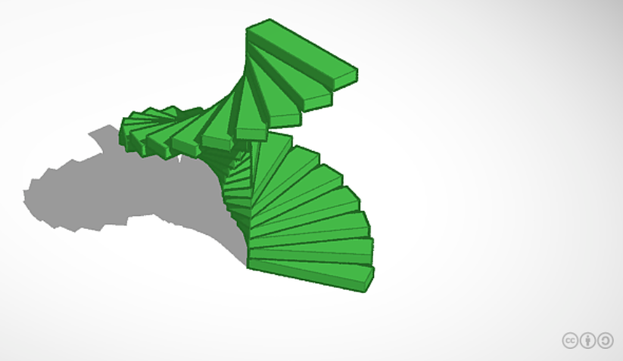
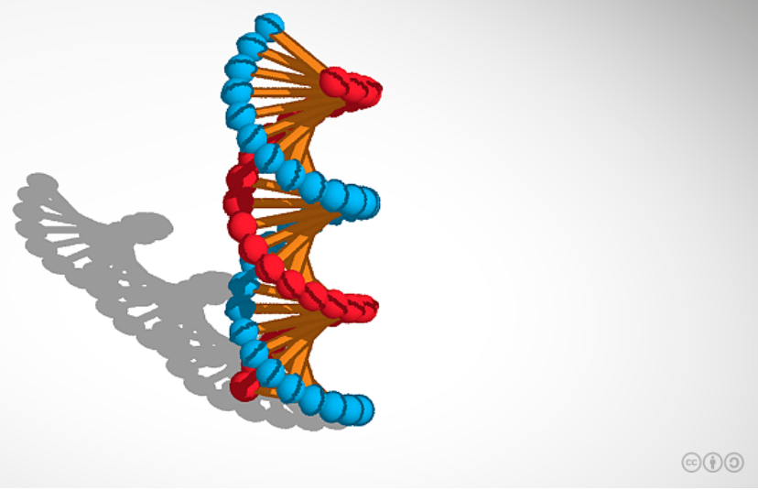
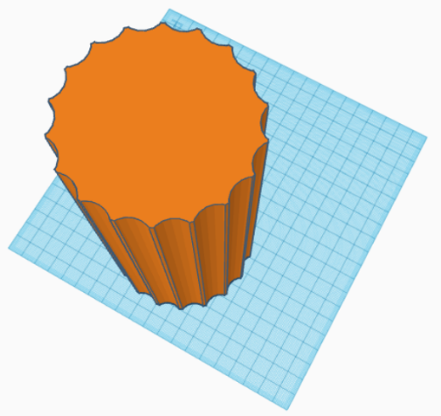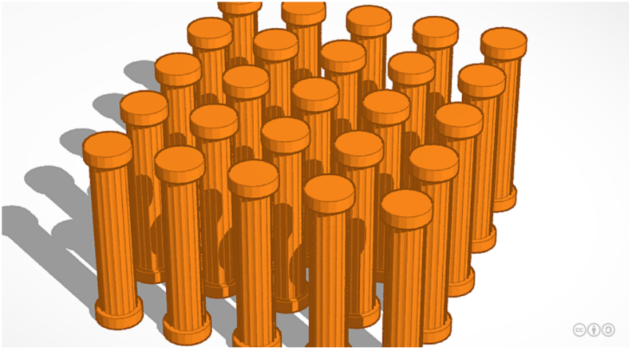

Stworzyliśmy schody, helisę, kolumnę grecką, w której duplikowaliśmy otwory o kształcie walca wokół innego walca tak, by powstały żłobienia.

Zajęcia ta mają na celu m.in. zapoznanie uczniów z nowym środowiskiem pracy, rozwijanie umiejętności planowania pracy, wykonywania czynności w zaplanowanej kolejności, rozwijanie wyobraźni przestrzennej…

Przykładowe konto z pracami ucznia:
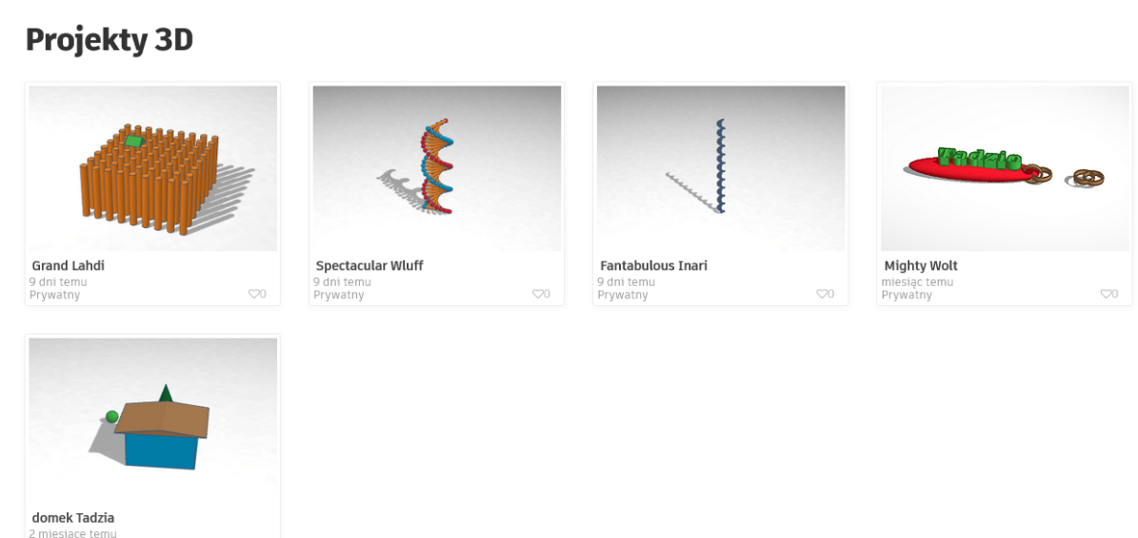 Ostatni projekt, który był realizowany w pierwszym okresie to drzewko z ozdobami świątecznymi. Było to wprowadzenie do konkursu.
Również wtedy zaprezentowane zostały możliwości programu związane z udostępnianiem linku do konkretnego projektu.

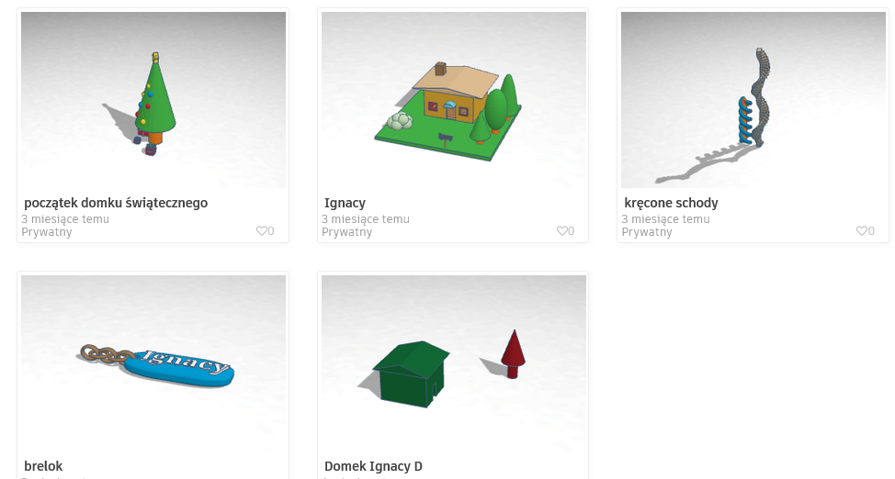
Jako nauczyciel, który wygenerował konta, mam dostęp do prac uczniów. Widoczne na wygenerowanych powyżej grafikach projekty często wyglądają inaczej, są bardziej rozwinięte. Generowany podgląd powstaje w aplikacji online.

W czasie nauczania zdalnego przesuwałam realizację kolejnych projektów na okres, gdy uczniowie będą w szkole.

